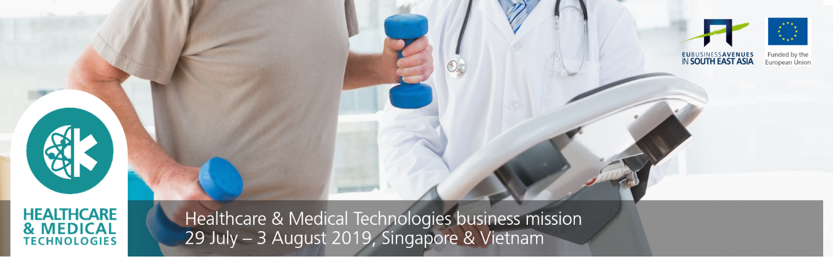

The EU Business Avenues in South East Asia programme will bring some 50 companies to Vietnam, to showcase the latest technologies and innovations in Lab Equipment, Telemedicine and Remote Health Monitoring, Assistive Technology, Wearables Sensors, Dental Equipment & Supplies, ICT Solutions for all Social and Health Care Sector, Aesthetic Equipment & Supplies and other medical equipment.

Visit us
1 – 3 August 2019, Vietnam Medi-Pharm Expo
Hall 1A, Level 1, SECC

Pre-schedule 1-to-1 meetings with the European solution providers to better understand their capabilities and discussion possibilities for partnerships.

Register Now: http://bit.ly/2RErT13
Exhibitor List: http://bit.ly/2RGk6zE
www.eubusinessavenues.com/HMT2019

Chương trình Đại lộ kinh doanh ở Đông Nam Á với sự tài trợ của Liên minh châu Âu (EU Business Avenues in South East Asia) sẽ đưa khoảng 50 công ty đến Việt Nam nhằm mục đích giới thiệu các công nghệ và cải tiến mới nhất về Thiết bị phòng thí nghiệm, Y tế từ xa và Theo dõi sức khỏe từ xa, Công nghệ hỗ trợ, Cảm biến đeo, Thiết bị và nguồn tiếp liệu nha khoa, Giải pháp công nghệ thông tin và truyền thông (ICT) phục vụ toàn bộ ngành Y tế - Xã hội, Thiết bị & nguồn tiếp liệu trong lĩnh vực thẩm mỹ và các thiết bị y tế khác.

Hãy đến với chúng tôi
Ngày 1 – 3 tháng 8 năm 2019, Triển lãm Quốc tế chuyên ngành Y dược Việt Nam
Hội trường 1A, Tầng 1, Trung tâm Hội chợ và Triển lãm Sài Gòn (SECC)

Lên lịch trước cho các cuộc gặp mặt trực tiếp với các nhà cung cấp giải pháp đến từ châu Âu để có thể hiểu rõ hơn năng lực của họ cũng như có cơ hội thảo luận để thiết lập mối quan hệ hợp tác kinh doanh.

Đăng ký ngay: http://bit.ly/2RErT13
Danh sách các bên tham gia triển lãm: http://bit.ly/2RGk6zE
www.eubusinessavenues.com/HMT2019

